Harn ondergaat een gedwongen verhuizing
Harn zijn nachtelijke uitspattingen liepen de spuigaten uit. Het voortdurend leeg eten van de voorraadkast bij een gepensioneerd echtpaar met 9 kleinkinderen was financieel echt niet lollig meer. Daarnaast besloot het echtpaar om een maand op vakantie te gaan naar Spanje. Voor Harn was een dergelijke low budget trip echt niet haalbaar. Het voortdurend verkassen met een tentje en een roestig kookstelletje vond hij maar niets.
Gelukkig kon hij terecht bij de zoon van dit echtpaar, ook woonachtig in Lelystad. Harn kon daar de laatste weken meedraaien in het gezinsleven van een leerkrachten echtpaar. Wellicht konden zij hem wat sturing geven, waardoor de nachtelijke uitspattingen weer een normalere frequentie zouden aannemen. Leerkrachten staan er tenslotte om bekend veel aandacht te geven aan de drie R-en:
- Rust
- Reinheid en
- Regelmaat

Harn zijn nieuwe woonplek levert hem een prominente plek op de houtkachel op van waaruit hij de hele woonkamer kan overzien. Met een achtertuin op het noordwesten boft Harn dat het een mooie zonnige zomer en nazomer is. De herfst begint pas laat en daardoor heeft Harn lange tijd zicht op de hortensia’s en rhododendrons die een zwakke tweede bloei laten zien eind september.

Qua rust komt Harn op de verkeerde tijd in het schooljaar bij dit gezin aan. Veel rust is er niet.
Hij maakt de drukte mee rondom de afronding van het schooljaar. Hij ziet de vrije uren die opgeslokt worden voor het maken van rapporten en merkt dat er aardig wat werkavonden volgen, ook buitenshuis in verband met eindmusicals en rapportgesprekken. En dan zijn er ook de afsluitende teametentjes, want op iedere school wil men graag “gezellig” afronden.

Qua reinheid heeft dit gezin het goed geregeld. Naast de eigen wekelijkse schoonmaakwerkzaamheden, worden ze geholpen door de zus van het leerkrachtenpaar. Naast het oppassen houdt ze ook een deel van het huis schoon. Eén keer in de twee weken wordt Harn dan ook vriendelijk bepoteld, gekriebeld met de stofdoek en weer lekker teruggezet op zijn favoriete plekje. Wat de dame in kwestie betreft, hij houdt zich altijd reuze stil, dus zij merkt niets van zijn stille genieten onder al die persoonlijke aandacht.

Regelmaat is er zeker in dit gezin. Iedere ochtend gaat de wekker om dezelfde tijd en rond 7 uur zit iedereen gewassen en gepoetst aan de eettafel. ’s Avonds het zelfde ritueel op een vaste tijd, waarbij de jongste in het gezin regelmatig probeert om de regelmaat te ontregelen. Allerlei extra tripjes naar het toilet, neus snuiten, kuchen, van alles om de regelmaat te ontregelen zijn soms op zo’n avond doel op zich.

Harn ziet dat het kind in het gezin steeds moeier wordt, naarmate het einde van het jaar in zicht komt. De citostress is in dit gezin op verschillende manieren zichtbaar. Zenuwen van de jongste van het gezin voor het maken van de toets, stress bij de ouders omdat zij de toetsen moeten nakijken, verwerken en analyseren.

Gelukkig is al die tijd de komende zomervakantie in het vooruitzicht , waarin het gezin voor de eerste keer gebruik zal maken van de nieuw aangeschafte vouwwagen. Bestemming is nog onbekend. Het idee is lange tijd om op de bonnefooi te gaan, maar naarmate de vertrekdatum dichterbij komt gaan ze toch op zoek naar een bestemming die zij kunnen reserveren. Zo avontuurlijk zijn ze dus niet.

De welverdiende vakantie
De derde week van juli is het dan zover. De vouwwagen is gevuld en aan de auto gehangen. Harn zit op de achterbank met de koelbox naast zich. Ook een te vaak geknuffeld ooit wit konijn zit naast hem en hij is dankbaar dat zijn schepper ervoor gekozen heeft hem te maken van niet knuffelig materiaal. Hij moet er niet aan denken dat hij dezelfde affectie moet ondergaan als die vreemd ruikende goochelaars vriend.

Na een aantal uren in de auto, kleffe broodjes, foute muziek komt het gezelschap aan op de Camping in Spa (België). De camping heeft een naam met een gouden randje en dat belooft veel goeds.
Er is een zwembad dichtbij en Harn mag er zelfstandig naar toe. Hij ligt er uren aan het blauwe bad te zonnen en laat zo af en toe zijn verbrandde staartje in het water zakken.
’s Avonds kruipt Harn lekker in de ondertent, waar hij het rijk voor zich alleen heeft. Het meisje uit het gezin heeft als snel geen aandacht meer voor Harn, want ze ontdekt op de camping het animatieteam. Harn weigert mee te doen aan de activiteiten van dit zogenaamde jolige gezelschap.
De kennismaking met een dansje over een debiele Chihuahua kan hem niet overhalen toch mee te doen. Harn vervalt al snel in zijn oude gewoontes en duikt het campingnachtleven in. Na een week hebben de leerkrachten door dat Harn weg moet uit deze situatie. Ze besluiten een interventie toe te passen. Harn ligt hele dagen te slapen aan het zwembad en is ’s nachts het middelpunt in de disco. De druppel die de emmer doet overlopen is toch wel het moment dat Harn zijn nachtelijke Karaokeprestaties hoorbaar zijn in de vouwwagen.
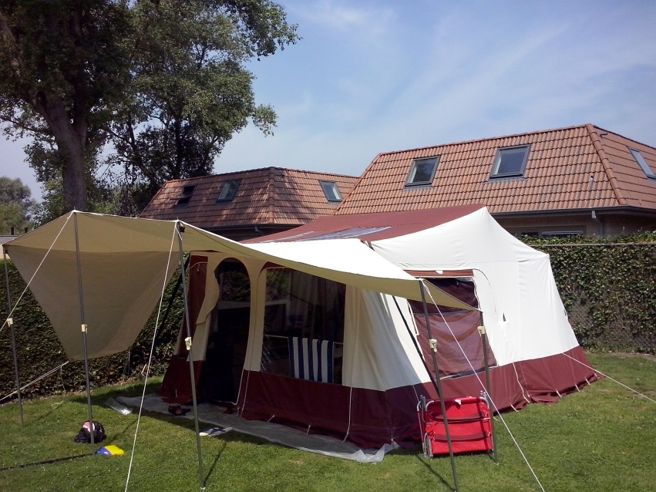
België wordt doorkruist en de familie vindt een plekje op een kleine familiecamping in Adinkerke.
Na een aantal dagen afkicken in een afgesloten ondertent mag Harn mee naar Brugge en geniet hij van een rustgevende lunch in een theehuis in Nieuwpoort. De perzik gevuld met tonijnsalade valt zo goed in de smaak dat Harn het recept navraagt bij de kok. Harn weet dat er later in de zomervakantie een familieweekend is op een camping in Scherpenzeel (Fr.), waar verwacht wordt dat iedereen iets klaarmaakt voor deze grote groep mensen.
Een dagje midgetgolfen in De Panne levert wat bijzondere reacties op van medespelers. Harn wordt gezien als ongedierte en brengt een groot deel van de, in eerste instantie vriendelijke wedstrijd, door in de handtas van de vrouw. Er is nog een dagje zonnen aan het strand, waarbij Harn geniet van al het vrouwelijk schoon dat aan hem voorbij komt.
Maar het meest indrukwekkend is wel het dagje Plopsaland. Bij de ingang wordt besloten dat Harn naar binnen gesmokkeld wordt. Dit om te voorkomen dat voor Harn entreegeld betaald moet worden. Het lerarenechtpaar is nogal onder de indruk van de entreeprijzen en besluit dat Harn het gezin een deugd doet door tijdens de incheck even niet zichtbaar te zijn. 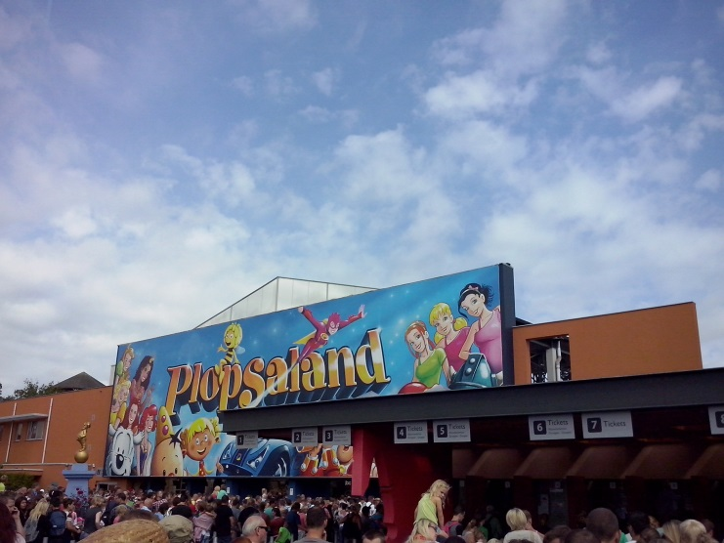

Maar eenmaal binnen…
Harn gaat van de boomstammen, naar allerlei draaimolens, hij fietst in een Mega Mindy fiets, durft in de bootjes van Piet Piraat, kijkt rond bij Maja de Bij en nog veel meer. Het hoogtepunt van dit bezoek aan Plopsaland is wel de rit in de achtbaan van huis Anubis. De looping levert hem wel op dat hij wat groen ziet en de rest van de dag niet veel meer wil eten en drinken. Gezien Harns eerdere vreetpartijen kan dit geen kwaad. Reserves genoeg.
Op de terugweg naar Nederland heeft Harn het fantastisch op de achterbank. Op de eerste camping is bij een langkampeerder een zelf gemaakt vogelhuis gekocht en Harn voelt zich dan ook de koning te rijk in zijn nieuw verworven villa.
In Lelystad aangekomen wordt het vogelhuis een aantal dagen in de huiskamer gestald en Harn waant zich een miljonair in zijn vrijstaande woning. Helaas komt daar na een korte week een eind aan. Het vogelhuis krijgt de bestemming waar hij voor is aangeschaft en belandt in de voortuin.
Harn neemt zijn plaats op de kachel weer in. In afwachting van het familieweekend begin augustus.

Familieweekend Scherpenzeel
Eens per jaar komt de familie een weekend bij elkaar. Dit keer ervaren de mensen op de groene Camping in Scherpenzeel een ware invasie van dit kleurrijke stel. Verschillende soorten tenten worden opgezet, een caravan het terrein op gerold, twee huisjes worden ingenomen en de gevreesde partytent wordt neergezet, waarop duidelijk wordt dat het hele genootschap daarin gezellige momenten samen zal hebben.
Er wordt gevoetbald, kub gespeeld en ondanks Harn zijn verwoede pogingen indruk te maken op het gezelschap is duidelijk dat hij flink onderdoet qua prestaties en formaat. De jongste van het stel, 2 jaar krijgt het voor elkaar iedereen van de skelters te jagen en Harn zoekt zijn heil tussen de volkstuintjes waar je gratis mag vertoeven. Ervan eten mag ook, maar dan moet je wel een kleine vergoeding in de pot doen.
De tweede dag wordt een tent versiert, want 1 van de familieleden is 60 jaar geworden. ’s Avonds trakteert deze jarige tante iedereen op een voorstelling van operagezelschap Spanga. De voorstelling van Gianni Schicchi laat niets aan de verbeelding over en Harn is enigszins bezorgd over de jongste operabezoeker. Zoveel indrukken zullen zijn inziens zeker effect hebben op zijn kleine huisgenoot. Achteraf valt dit reuze mee en heeft zij hier weinig van meegekregen. Op de terugweg is Harn wat angstig tijdens de wandeling in het donker. De schapenogen lichten wel heel eng op in het donker en hier en daar schuilt in de rietkragen van de slootjes een hongerige kater. Harn zoekt dan ook de bescherming op van de inmiddels bekende handtas.
Er wordt nog flink nagepraat na aankomst op de camping, maar Harn kiest al snel voor zijn rust in de ondertent. Teveel indrukken zorgen ervoor dat hij nog een tijdje wakker ligt en het relaas aanhoort over virussen en andere gevreesde ziektes. Met twee wattenpropjes in zijn oren valt hij uiteindelijk in slaap, waarbij de herinnering van de opera muziek hem in hogere sferen brengt.

Na het familieweekend in Scherpenzeel dienen de verplichtingen van het komende schooljaar zich alweer aan. Harn neemt zijn vertrouwde plekje weer in en de dagen gaan razendsnel voorbij.
Het gastgezin waar Harn woont is acht weken druk met werk en er is weinig ruimte voor plezier.

Herfstvakantie
In de herfstvakantie wordt, na een goed gesprek met alle partijen, besloten dat Harn weer terug gaat naar het gepensioneerde echtpaar. Hij mag eerst nog mee naar de film Dummie de Mummie en uit eten bij een wok restaurant, dit alles ter ere van de 45ste verjaardag van de vrouw des huizes. Hij gaat mee naar een tropisch zwembad waar hij meerdere malen van glijbanen afgaat en een wildwaterbaan van voor naar achteren mag beleven. Tenslotte maakt hij nog een lunch mee bij de familie van de vrouw des huizes en maakt zich vervolgens klaar voor het aanstaande afscheid. Nog slecht twee nachten op de houtkachel in het verschiet en dan…
Terug naar zijn eerste logeeradres. Harn kan de vrijheid daar nu vast beter aan. Hij heeft veel van het leerkrachten echtpaar geleerd. Rust, reinheid en regelmaat behoren vanaf heden tot zijn bagage, toch?!

